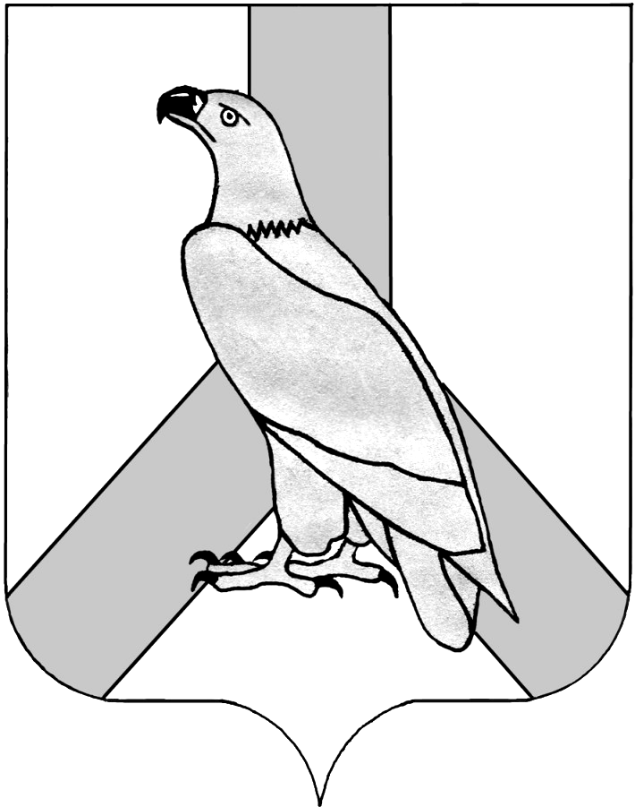
АДМИНИСТРАЦИЯ
ДАЛЬНЕРЕЧЕНСКОГО ГОРОДСКОГО ОКРУГА
ПРИМОРСКОГО КРАЯ

ПОСТАНОВЛЕНИЕ

02 апреля 2018 года г. Дальнереченск № 229

О проведении Всемирного дня охраны труда на территории Дальнереченского городского округа

В соответствии с Законом Приморского края от 09 ноября 2007г. № 153-КЗ «О наделении органов местного самоуправления отдельными государственными полномочиями по государственному управлению охраной труда», в целях реализации государственной политики в области охраны труда, профилактики производственного травматизма на территории Дальнереченского городского округа, руководствуясь Уставом Дальнереченского городского округа, администрация Дальнереченского городского округа

ПОСТАНОВЛЯЕТ:
1. Провести мероприятия к Всемирному дню охраны труда на территории Дальнереченского городского округа в 2018 году, согласно утвержденного плана (приложение №1).
2. Рекомендовать руководителям организаций независимо от организационно-правовых форм собственности:
2.1. Принять участие в мероприятиях, разработать и организовать проведение собственных мероприятий, направленных на создание здоровых и безопасных условий труда работников.
2.2. Провести дни охраны труда в организациях с последующей оценкой и анализом состояния условий и охраны труда на рабочих местах.

2.3. Организовать месячник, посвященный Всемирному дню охраны труда в 2018 году по теме: «Поколение: безопасность и здоровье» (приложение №2).
2.4. В срок до 30 апреля 2018 года предоставить в администрацию Дальнереченского городского округа информацию о проведённых мероприятиях, согласно форме (приложение № 3).
3. Отделу муниципальной службы, кадров и делопроизводства администрации Дальнереченского городского округа, разместить данное постановление на официальном Интернет-сайте Дальнереченского городского округа.

Глава администрации
Дальнереченского городского округа С.И.Васильев

Приложение № 1

УТВЕРЖДЕН
постановлением администрации Дальнереченского городского округа от «02» апреля 2018 № 229

ПЛАН
мероприятий по проведению Всемирного дня охраны труда
на территории Дальнереченского городского округа в 2018 году

№ п/п | Мероприятия | Дата  проведения | Ответственный  исполнитель
1 | 2 | 3 | 4
1. | Разработать рекомендации по проведению Всемирного дня охраны труда среди организаций, предприятий, учреждений и индивидуальных предпринимателей города, данную информацию разместить на Интернет-сайте Дальнереченского ГО | до 1 апреля | Глав.специалист по государственному управлению охраной труда
2. | Информирование работодателей городского округа о проведении Всемирного дня охраны труда | до 5 апреля | Глав.специалист по государственному управлению охраной труда
3. | Провести месячник по охране труда в организациях всех форм собственности на территории Дальнереченского городского округа, посвященного Всемирному дню охраны труда. | до 28 апреля | Глав.специалист по государственному управлению охраной труда, руководители, специалисты по ОТ
4. | Провести совместную работу, посвященную Всемирному дню охраны труда, с руководителями организаций различных форм собственности по проведению семинаров, выставок, конкурсов, оформлению кабинетов, уголков, стендов охраны труда, выступлений специалистов по охране труда перед трудовыми коллективами. | до 28 апреля | Гл. специалист по госуд. управлению охраной труда, руководители предприятий, специалисты по ОТ
5. | Принять участие в проводимых мероприятиях на предприятиях, посвященных Всемирному дню охраны труда | апрель | Глав.специалист по госуд. управлению охраной труда, руководители предприятий, специалисты по ОТ
6. | Информацию посвященную Всемирному дню охраны труда, разместить в СМИ, на Интернет-сайте Дальнереченского городского округа. | апрель | Глав. специалист по государственному управлению охраной труда

Приложение № 2

к постановлению администрации Дальнереченского городского округа
от «02» апреля 2018 № 229

Рекомендуемые мероприятия для проведения в организациях

Дальнереченского городского округа Всемирного дня охраны труда

Данные рекомендуемые мероприятия должны быть направлены на усиление внимания к проблемам безопасности на производстве, улучшению информированности работников о существующих производственных рисках, способах защиты от них, повышению их сознательного отношения к собственной безопасности:
1. Утвердить планы по проведению Всемирного дня охраны труда.
2. Организовать разъяснение основных положений Трудового кодекса Российской Федерации, приказов Министерства здравоохранения и социальной политики Российской Федерации, других государственных актов в области охраны труда.
3. Провести в организациях беседы, дни консультаций по вопросам охраны труда, декаду безопасности.
4. Муниципальным бюджетным общеобразовательным учреждениям провести беседы с подростками по темам:
-«Безопасный компьютер»;
-«Об истории Всемирного дня охраны труда»;
-«Здоровый образ жизни».
5. Организациям провести проверку соблюдения трудового законодательства в отношении работников в возрасте до 18 лет и молодых работников, получающих первый профессиональный опыт в части заключения трудовых договоров, оплаты труда, проведения медосмотров, соблюдения режима труда и отдыха.
6. Провести внутренний аудит наличия документации по охране труда.
7. Проанализировать и изучить причины производственного травматизма, разработать и реализовать программу «Нулевого травматизма».
8. Организовать выставки нормативной и специальной литературы по охране труда.
9. Предоставить информационно-аналитические материалы: о фактическом состоянии охраны труда в организации, уровне финансирования мероприятий по охране труда, причинах производственного травматизма и применяемые меры по их недопущению.
ФОРМА
Приложение № 3
к постановлению администрации Дальнереченского городского округа
от «02» апреля 2018 № 229

ИНФОРМАЦИЯ
о мероприятиях по проведению Всемирного дня охраны
труда на территории Дальнереченского городского округа в 2018 году

в_________________________________________________________________
(наименование организации)

№ п/п | Наименование мероприятия | Количественный показатель
1. | Количество мероприятий, проведенных в рамках месячника охраны труда, всего  в том числе:
1.1. | - Дни по охране труда;
1.2. | - общие собрания (тема);
1.3. | - лекции, беседы (тема);
2. | Количество работников, прошедших обучение по охране труда и проверку знаний требований охраны труда
3. | Количество мероприятий по охране труда, предусмотренных в планах работы по улучшению условий и охраны труда на 2018
4. | Количество приобретенного и установленного оборудования, улучшающего условия труда работников*
5. | Количество человек, охваченных проведением мероприятий

* - указать наименование приобретенного оборудования
Какие дополнительно мероприятия проводились в организациях в рамках месячника охраны труда:
____________________________________________________________________________________________________________________________________
____________________________________________________________________________________________________________________________________
__________________________________________________________________

Руководитель организации _________________________________________
(подпись, дата)

